文昌鸡喂什么长大的，文昌鸡配合饲料制作方法
养殖文昌鸡搭配营养的饲料很关键，省钱又健康的饲料不仅能够满足文昌鸡的各种营养需求，同时，降低鸡的热应激，提高经济效益，生长发育快，适口性好，预防各种诱发疾病的发生，现在和大家一起学习文昌鸡的饲料配方吧！
文昌鸡饲料自配料​
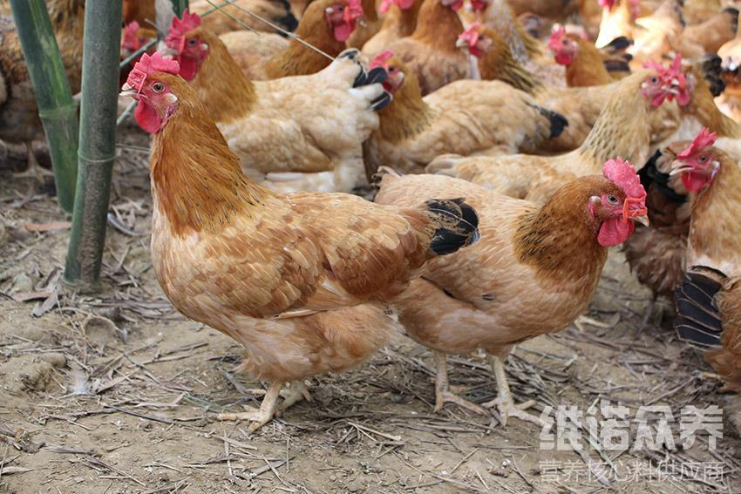
一、文昌鸡饲料自配料：
1、玉米50%、豆粕14.66%、菜籽粕12%、石粉3%、米糠0.04%、棉粕10%、花生粕10%、维诺鸡用多维0.1%，维诺霉清多矿0.1%，维诺复合益生菌0.1%。
2、玉米50%,玉米酒精糟15%,鱼粉14.7%,次粉20%、维诺鸡用多维0.1%，维诺霉清多矿0.1%，维诺复合益生菌0.1%。
文昌鸡配合饲料喂养不仅快速提高生长发育,营养全面丰富,肉品质好，提高产蛋量，育肥快，鸡用多维补充多种营养维生素，提高抵抗力，抗应激，增强免疫力，充分体现文昌鸡的营养价值高。

